Dramatyczna walka o małego Filipka❗️Umierają mięśnie, ale nie wola walki!
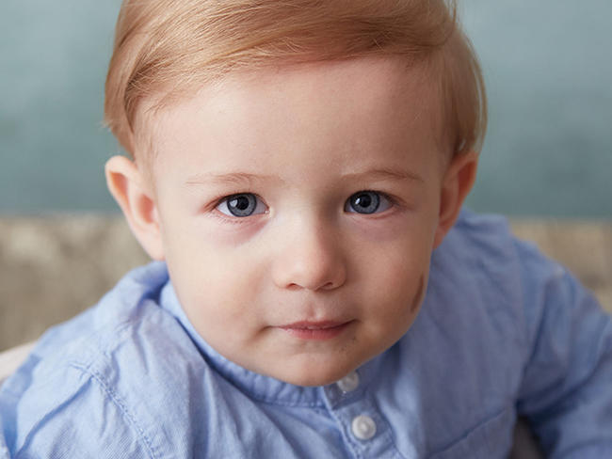
PILNE!
CEL ZBIÓRKI:

Terapia genowa w walce z SMA
Kliknij by dowiedzieć się więcej o leku
Organizator zbiórki: Fundacja Siepomaga
Filip Nowacki, 14 miesięcy
Łomża, podlaskie
SMA – rdzeniowy zanik mięśni
Rozpoczęcie: 18 Listopada 2021
Zakończenie: 17 Lutego 2022

Opis zbiórki
Łzy same napływają do oczu, kiedy przychodzi nam opowiadać tę historię… U naszego synka, jednego z bliźniąt, zdiagnozowano śmiertelną chorobę – SMA! Mięśnie Filipka umierają, a wraz z nimi gaśnie życie! Choroba postępuje, a szansą na jej powstrzymanie jest najdroższy lek świata! Błagamy o pomoc – musimy zrobić wszystko, zmobilizować wszystkie siły, aby ratować synka…
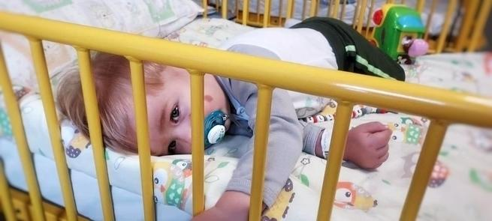
25 sierpnia 2020 roku w 36 tygodniu ciąży na świat przyszły bliźniaki – Filipek i Kubuś. Kubuś już na samym starcie był silniejszy – otrzymał 10 punktów w skali Apgar, podczas gdy Filipek zaledwie 5. Chłopcy byli rehabilitowani, rozwijali się dobrze, ale gołym okiem było widać, że Kubuś jest silniejszy. Pierwszy zaczął siadać i raczkować. Kiedy chłopcy skończyli roczek, różnica zaczęła się jednak pogłębiać. W 13. miesiącu życia Kubuś już stał i powoli zaczynał stawiać pierwsze kroczki. Filipek natomiast zatrzymał się na etapie raczkowania.
Fakt, że chłopcy są wcześniakami, uśpił naszą czujność. Nikt nawet nie podejrzewał, że u Filipka może się coś dziać, że to nie skutki wcześniactwa, a podstępna i bezwzględna choroba, która rozwija się w organizmie naszego małego synka…
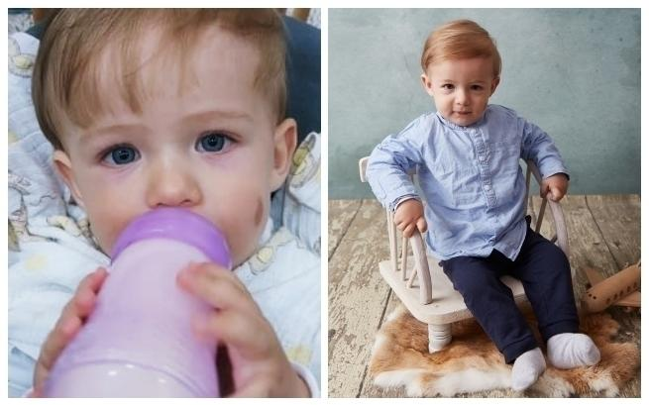
Z tygodnia na tydzień zauważaliśmy coraz więcej objawów – Filipek nieprawidłowo siedział, bardzo się garbił, różnica pomiędzy nim a bratem była coraz większa. Nie pomagała rehabilitacja, nie pomagały żadne inne działania, a my byliśmy coraz bardziej przerażeni i bezradni! Przez pandemię wizyty u specjalistów są bardzo odległe. W czerwcu próbowałam umówić się na kontrolę do naszego neurologa, ale Filipek był na 64. pozycji na liście oczekujących... Mowa oczywiście o wizycie prywatnej.
Kiedy już się tam dostaliśmy, neurolog dokładnie zbadał synka. Powiedział, że ma swoje podejrzenia, ale musimy położyć się do szpitala, aby wykonać dodatkowe badania. 28 października byliśmy już w szpitalu. Podczas dwudniowego pobytu Filipek miał konsultacje i pobrany materiał do badań genetycznych. Na wyniki czekaliśmy 1,5 tygodnia. 1,5 tygodnia strachu i setek pytań kłębiących się w głowie.
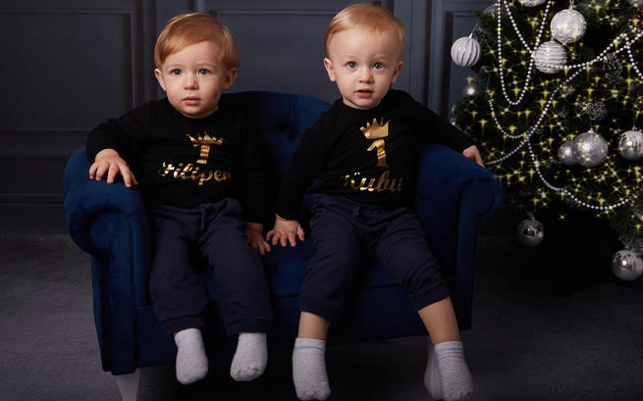
Wyniki przyszły 8 listopada wieczorem... U naszego synka wykryto SMA 2 – rdzeniowy zanik mięśni, bardzo rzadką genetyczną chorobę, która degraduje mięśnie odpowiedzialne za ruch, ale też mówienie, połykanie, oddychanie! Nieleczona prowadzi do tragedii…
Patrząc na naszego synka, wciąż nie możemy uwierzyć w to, że jest śmiertelnie chory. Widząc, jak zdrowo rozwija się jego brat bliźniak, marzymy tylko o jednym – by tak samo było z Filipkiem.
Obecnie staramy się o kwalifikację do leczenia refundowanym lekiem, aby w miarę możliwości hamować postęp choroby i nie stracić tego, co do tej pory wypracowaliśmy. Czekamy też na konsultacje z genetykiem i badania w kierunku SMA dla pozostałej dwójki naszych dzieci – Kubusia i starszej siostry, sześcioletniej Oliwii. Mamy nadzieję, że oni są zdrowi…
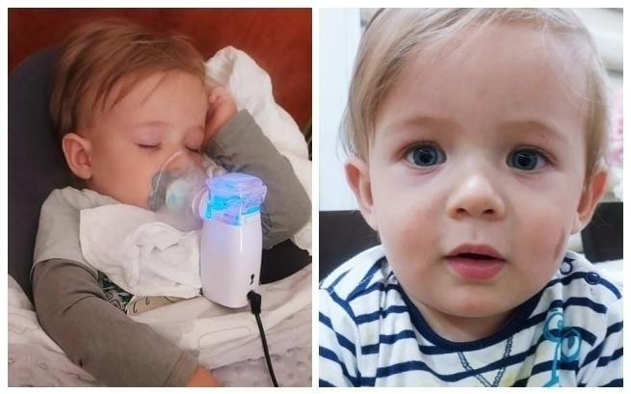
Nadzieją na całkowite zatrzymanie SMA u Filipka jest terapia genowa, której cena to ponad 9 milionów złotych. To najdroższy lek świata! Jesteśmy zrozpaczeni, ale też wierzymy w cud – w to, że tysiące wielkich serc zjednoczą się, aby pomóc nam ratować synka. Prosimy, bądź z nami w tej walce, przyłącz się do zbiórki na Siepomaga. Każdy gest ma dla nas ogromne znaczenie – jest na wagę życia naszego dziecka!
Rodzice
➡️ Zbiórkę możesz również wesprzeć, biorąc udział w licytacjach na Facebooku
114 228,31 zł (1,21%)
Brakuje: 9 300 665,69 zł
Wesprzyj
Wsparło 2 468 osób

